Vraag niet wat HCY voor jou kan doen,
Maar wat jij kunt doen voor HCY

Seizoen 2020-2021
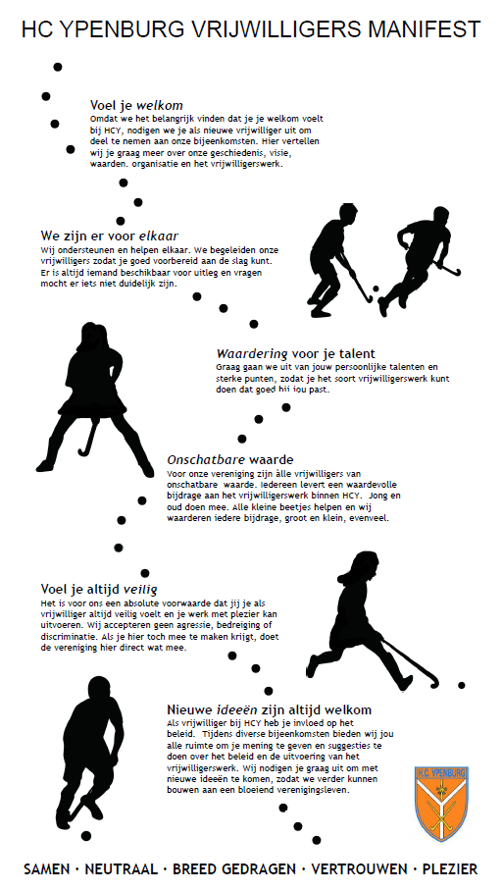

Zet jouw talent in voor HCY!

We zijn trots op de prachtige vereniging die HCY is. HCY zijn we met elkaar: vóór de leden en dóór de leden. Als we niet allemaal ons steentje bijdragen, wordt het een onpersoonlijke en sfeerloze boel. Bovendien zou de contributie torenhoog zijn, als we zouden moeten betalen voor al het werk dat gedaan wordt.
Gelukkig hebben we binnen onze vereniging honderden vrijwilligers. Veel teams hebben natuurlijk coaches, teammanagers, scheidsrechters en trainers die zich meestal vrijwillig inzetten. Daarnaast heeft HCY ook nog ruim 100 enthousiaste vrijwilligers, die op meer overkoepelende vlakken (in projecten of commissies) bijdragen aan het hockeyplezier en verenigingsleven.
Er zijn altijd vacatures bij HCY. In dit vrijwilligersboekje worden verschillende rollen en taken beschreven. We zoeken geregeld versterking om de taken meer te kunnen verdelen, om nieuwe zaken gestructureerd op te pakken of als opvolger voor een vrijwilliger die ermee stopt. Ook bij HCY geldt: vele handen maken licht werk.
Interesse of meer weten? Stuur een mailtje naar vrijwilligers@hcypenburg.nl

Bestuur
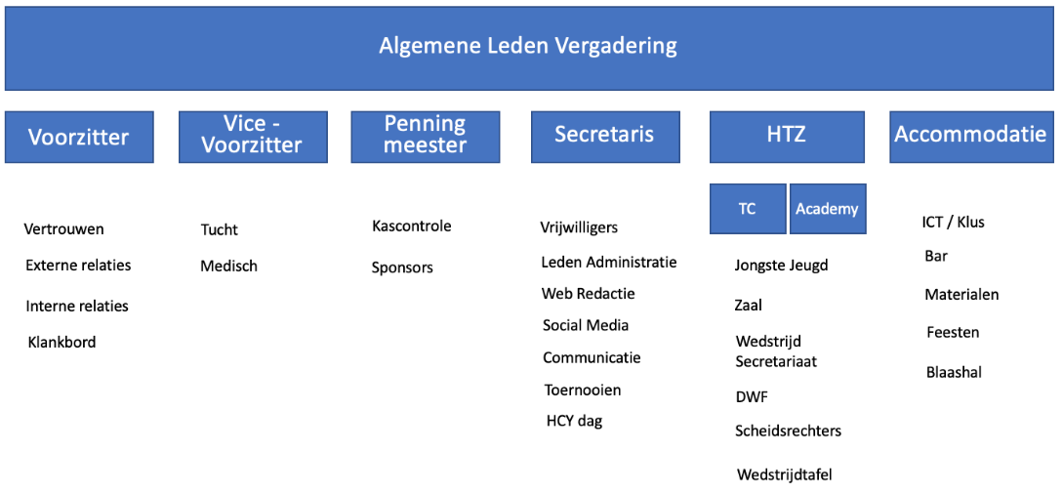

- Voorzitter: Milco de Frel
- Vice-voorzitter en accommodatie: Friso Sybrandy
- Secretaris en Hockey Techn. Zaken: Albert Goense
- Penningmeester: Roy de Jong
- Bestuurslid: Sanne Stigter

Mail: bestuur@hcypenburg.nl

Belangrijkste rollen op en rond het veld

Technisch Coördinator
Taken:
- Het opleiden en begeleiden van het hockey technisch kader van HCY: de trainers en coaches van alle teams.
- Zorgen voor het begeleiden, goed functioneren en bewaken van de kwaliteit van het technisch kader en spelers, inclusief handelen naar de gedragscode.
- Zorgt ervoor dat in hoofdlijnen het plan wordt uitgeschreven hoe het technisch kader binnen de vereniging, op zowel kwantitatief als kwalitatief, sterker en volwassener te maken door begeleiding, opleiding en coaching van de trainers en coaches.
- Zorgt voor aanbieden van leerlijnen t.b.v. trainers en coaches
- Verzorgen en verspreiden trainingsstof.
- Organisatie trainersopleidingen.
- Contacten met KNHB-opleidingen en externe trainers.
Mail: hcyacademy@hcypenburg.nl

Coach
Taken:
- Bevorderen van de positieve sfeer en de teamgeest
- Waarborgen van de veiligheid
- Stimuleren van prestatie en het plezier
- Geeft het team tactische inzicht in het spel
- Inrichten van de organisatie rond het team
- Handhaven van de normen en waarden
- Onderhoud contact met de trainer(s) van het betreffende het team
- Aanspreekpunt voor de Technische Commissie en Lijncoördinatoren
- Bij problemen bespreekt de coach dit in eerste instantie met trainer, aanvoerder en/of teammanager, in tweede instantie met de lijncoordinator.
- Op de hoogte zijn van de hockey spelregels
- Voorbeeldfunctie voor de spelers

Teammanager
Taken:
- Treedt op als gastheer/vrouw en faciliteert bij thuiswedstrijden.
- Ziet erop toe dat alles rondom het team “SMOOTH” verloopt.
- Beheert de whatsappgroep van het team
- Is aanspreekpunt voor de vrijwilligerscommissies
- Regelt de vrijwilligersfuncties uit het team voor de club
- Zorg voor kinderen, team en groepsproces
- Is intermediair tussen spelers, trainer en coach
- Vormt het eerste aanspreekpunt bij issues op het sociale vlak, rondom ‘gedrag en interactie’
- Regelt, samen in overleg met het team, de teamuitjes van het team
- Zorgt dat het wedstrijdformulier op de juiste wijze wordt ingevuld
- Regelt invallers
- Zorgt voor taken als rijbeurten, fruitbeurten etc.

Trainer
Taken:
- Helpt de speler om zich te ontwikkelen op zowel technisch als tactisch niveau te verbeteren.
- Trainen een of meerdere groepen in Hockey
- Geeft aanwijzingen, voert oefeningen uit en zorgt ervoor dat de spelers beter worden
- Bij problemen bespreekt de trainer dit in eerste instantie met coach, aanvoerder en/of teammanager, in tweede instantie met de lijncoordinator.
- Om de speler/speelster dusdanige voldoening te geven zijn een aantal voorwaarden van groot belang: De training moet VEILIG, LEUK en LEERZAAM zijn

Lijn-coördinatoren
Taken:
- Zorgt voor de organisatie van de jeugd leeftijdslijn en draagt bij aan het jeugdbeleid van HCY
- Is aanspreekpunt voor de teams, spelers, ouders, coaches en trainers binnen de lijn
- Biedt binnen iedere lijn optimale ondersteuning aan trainers, coaches, spelers en ouders
- Vormen het opvangnet als het niet goed loopt met een speler of andere betrokkene bij het team.
- Ondersteunt de Technische Commissie en is de oren en ogen op het veld per lijn
- Zorgt voor het organiseren van toernooien binnen zijn of haar lijn

Aanvoerder

Taken:
- spreekt teamgenoten aan op hun gedrag voor, tijdens en na de wedstrijd;
- aanspreekpunt tijdens de wedstrijd en verantwoordelijk voor het team;
- verlengstuk van de coach;
- spreekbuis van het team naar anderen;
- aanspreekpunt van het team voor de vereniging;
- voorbeeld voor anderen.

Technische Commissie
Doel: Vormgeven en bewaken van het Hockey Technisch beleid
Taken:
- Ontwikkelen, bijstellen en bewaken van het technisch hockeybeleid ondersteund door de Lijncoördinatoren.
- Contacten met KNHB (inschrijvingen teams en andere evenementen) en relatiebeheer andere clubs
- Coördinatie contractbeheer trainers en autoriseert uitbetaling door de penningmeester
- Coördinator selectie- en teamindelingen
- TC werkt nauw samen met de Lijn-coördinatoren, de Technisch Coordinator, het wedstrijdsecretiariaat en de Jongste Jeugdcommissie
Verantwoordelijk voor:
- Het opstellen (en uitvoeren) van het hockey technisch beleid.
- Het bewaken van het budget (contracteren trainers en betaalde coaches)
- Periodieke afstemming met lijncoördinatoren
- Teamindeling en benoemen coaches en trainers voor de gehele vereniging (senioren en jeugd).
- Het maken van een (standaard) trainingsschema
- Selectiewedstrijden en -trainingen met onafhankelijke beoordelaars
Mail: technischecommissie@hcypenburg.nl

Jongste Jeugdcommissie
Doel: De Jongste Jeugdcommissie zorgt dat de 1e en 2e jaars kinderen van de F- en de E-lijn leuke en uitdagende hockeytraining krijgen aangeboden, zodat zij elk op hun eigen niveau leren hockeyen en vanaf de 2e jaars F op hun eigen niveau hockeycompetitie kunnen spelen tegen clubs uit de regio.
De Jongste Jeugd Commissie bestaat uit twee lijncoördinatoren per lijn en een voorzitter Jongste Jeugd Commissie.
Mail: jongstejeugdcommissie@hcypenburg.nl
Taken Lijncoördinatoren Jongste Jeugd:
- Het indelen van de jongste jeugdteams.
- Aangeven via het wedstrijdsecretariaat op welke sterkte de teams ingedeeld worden.
- Gedurende de voorcompetitie van het seizoen alert zijn op een eventuele betere herindeling.
- Organiseren van diverse bijeenkomsten, introductiebijeenkomst, spelleiders en coachavonden, train de trainer sessies.
- Activiteiten organiseren die passen binnen de lijn, jongste jeugd dag, toernooien.
- Zorgen dat elk team een coach en jeugdtrainer heeft.
- Het volgen van de lijn. Dit betekent regelmatig de teams te zien en een gesprekje met de coach van het betreffende team. Lijncoördinatoren vormen het opvangnet als het niet goed loopt met een speler of andere betrokkene bij het team.
- Potentiële spelers op de wachtlijst nabellen.
- Nieuwe leden wegwijs maken.
- Hebben maandelijks overleg en stemt regelmatig af met de voorzitter Jongste Jeugd.

Wedstrijdsecretariaat en DWF
Taken:
- Coördineren planning wedstrijden, velden en tijden
- Informeren/attenderen/verwijzen van tegenstanders van de HCY gedragscode bij de mailwisseling met tegenstander over de wedstrijden.
- Wedstrijdschema invoer/speelschema maken
- Uitslagen verwerken naar KNHB (internet)
- Contact onderhouden met Arbitragecommissie en het districtskantoor KNHB
- Informeren tegenstanders en eigen teams bij afgelasten wedstrijden.
- Het wedstrijdsecretariaat voert de werkzaamheden uit:
  - wedstrijdsecretaris senioren
  - wedstrijdsecretaris junioren (A t/m D)
  - wedstrijdsecretaris jongste jeugd (E/F)
  - veldplanner
  - DWF coördinator
- Jaarlijks inschrijven teams bij KNHB
- Op wedstrijddagen telefonisch bereikbaar zijn voor afgelastingen en deze dezelfde dag melden bij de KNHB en aan alle wedstrijdsecretarissen van tegenstanders(kan in roulatie)
- Digitaal Wedstrijd Formulier (DWF)-formulieren controleren en vragen van KNHB en teams over uitslagen, kaarten, opmerkingen op het DWF doornemen en verwerken
Mail: wedstrijdsecretaris@hcypenburg.nl

Wedstrijdtafel
Taken:
- Is op zaterdag tijdens regulier competitie weekenden centraal aanspreekpunt, zowel op de velden als in het clubhuis.
- Ontvangt zoveel mogelijk de coaches van de bezoekende teams en attendeert ze op de gedragscode van HCY zichtbaar in het clubhuis
- Wijst teams de kleedkamers Ziet erop toe dat er voor iedere wedstrijd 2 scheidsrechters zijn verschenen. Neemt zo nodig maatregelen ter plekke door invallers aan te wijzen
- Ziet erop toe dat de ingeplande mensen voor de bardienst zijn verschenen. Indien nodig iemand anders vragen
- Zorgt ervoor dat de wedstrijden op tijd beginnen
- Organiseert bij een ongeval medische hulp, zoals eventueel vervoer naar het ziekenhuis, maar zelf op de club aanwezig blijven. Voor kleine ongelukjes is er een EHBO kist
- Inplannen teams voor bardiensten
Mail: wedstrijdtafel@hcypenburg.nl

Materialencommissie
Taken:
- Inkoop, uitgifte en onderhoud van alle keepers- en trainingsmaterialen
- Het in bruikleen stellen van de keepersmaterialen bij aanvang van het seizoen en de inname ervan aan het eind van het seizoen
- Uitgifte van teamboekje, met agenda voor het hele seizoen, gedragscode en vrijwilligersboekje per team.
- Het beheersen van de kosten van de aan te schaffen materialen en het onderhoud er van, zodat de teams zo lang mogelijk van de aangeschafte materialen gebruik kunnen maken
- Vast aanspreekpunt voor de leden inzake alle uitgereikte materialen en voor het indienen van verzoeken voor vervanging of reparatie
- Het inventariseren van beschadigingen aan- en verlies van materialen en het adviseren van het bestuur
- Bestuur adviseren over richtlijnen voor het juist gebruik van de uitgereikte keepersmaterialen
Mail: materialencommissie@hcypenburg.nl

Zaalhockeycommissie
Taken:
- Zaalruimte regelen
- In overleg met Technische Commissie trainingsschema opstellen
- Met bestuur overleggen over budget
- Communicatie naar leden en coaches
- Verzorgen en onderhouden van contact met de KNHB en teams over voorkomende zaken.
Mail: zaalcommissaris@hcypenburg.nl

Scheidsrechterscommissie
Taken:
- Onderhoudt een kwantitatief en kwalitatief voldoende scheidsrechters bestand;
- Wijst scheidsrechters aan bij wedstrijden waarvoor de KNHB geen scheidsrechters aanwijst;
- Regelt informatieavonden voor de scheidsrechters;
- Begeleidt beginnende clubscheidsrechters;
- Stimuleert en organiseert opleidingen (via een e-learning) en examens (via KNHB);
- Attendeert de scheidsrechters op de gedragscode en neemt dit mee in de training bij aanvang seizoen;
- Communiceert regelwijzigingen naar scheidsrechters, leden en coaches;
- Werven van CS+ kandidaten.

Mail: scheidsrechterscommissie@hcypenburg.nl

Barcommissie
Doel:
De Barcommissie is een club van ongeveer 40 personen die op rooster barverantwoordelijk zijn. Zij staan op zaterdag en/of zondag (bijna) altijd met z'n tweeën in shifts van 3 uur met een frequentie van 1x per 4 a 5 weken. Daar kunnen zij een verzoek voor indienen op beschikbaarheid en de coördinator van de Barcie maak daar het rooster voor. Daarnaast zijn er hulpteam ouders die 1 a 2x per jaar bardienst draaien en hier maakt de wedstrijdtafel een rooster voor.
De coördinator maakt het barrooster.
Taken:
- Uitvoeren van de barwerkzaamheden
- Uitvoeren van werkzaamheden in de keuken
- Draaiende houden van de bar van het clubhuis, incl. instructie van de hulpteam ouders
- Attendeert indien nodig bezoekers op gedragscode. Ziet erop toe dat de informatie zichtbaar (blijft) in het clubhuis.
- Zorgen dat de hulpteam ouders als gastheer/vrouw optreden:
  - ontvangst van de gasten,
  - aanwijzen van kleedkamers, velden, EHBO ruimte
  - limonade voor de teams na afloop van de wedstrijden
  - bar verzorgen
  - afwassen, opruimen en aanvegen van het clubhuis
  - prullenbakken in clubhuis, toiletten, kleedkamers en buiten rondom de velden legen en voorzien van nieuwe afvalzakken
  - WC-papier en papieren handdoekjes toiletten clubhuis en kleedkamers aanvullen
- Instrueren van de hulpteam ouders dat er geen alcohol geschonken mag worden aan personen onder de 18 jaar.
- Reglement conform Drank en Horeca wet toepassen.
- Er wordt gewerkt in shifts van ca. 3 uur voor de barciemedewerker en de hulpteam ouders.
Mail: barcommissie@hcypenburg.nl

Accommodatiecommissie
Taak:
- Adviseert en ondersteunt bij het maken van keuzes voor onderhoud en innovaties en komt daarnaast met ideeën en concrete verbeteringen in bouwtechnische aspecten van het clubhuis en voor het complex.
Mail: Accommodatie@hcypenburg.nl

Klus Commissie
Taken:
- Verantwoordelijk voor het op peil houden van het complex en de technische aspecten van het clubhuis.
- Diverse klussen zoals het repareren van goals, reclameborden en -doeken, ballenvangers en het verrichten van kleine reparaties en verbeteringen in en om het clubhuis.
Mail: kluscommissie@hcypenburg.nl

Communicatie / Redactie Team
Taken:
- Redactie van de website en nieuwsbrief
- Coördineren van interne en externe communicatie, zoals het beheer van de website, social media en het versturen van nieuwsbrieven en persberichten
- De commissies en het bestuur helpen bij het zo goed mogelijk delen van hun activiteiten
- Ziet erop toe dat de communicatie over de gedragscode elke jaar opnieuw onder de aandacht gebracht wordt, bijvoorbeeld door middel van visuele uitingen in clubhuis, website en in emailverkeer naar de leden, ouders en bezoekers.
- Contacten met pers voor het aanleveren van content
- Interviewen van sponsoren, spelers en vrijwilligers
- Stukjes tekst of foto’s aanleveren/posten voor website/instagram/whatsapp/facebook etc.
- Vloggen voor ons YouTube kanaal
- Fotograferen bij evenementen, toernooien en wedstrijden
Mail: redactie@hcypenburg.nl

Leden Administratie
Taken:
- Bijhouden en verwerken van mutaties van alle leden (jeugd, senioren/veteranen en trimhockey leden)
- Inschrijvingen coördineren
- Ziet er op toe dat de nieuwe leden de gedragscode hebben onderschreven bij inschrijving, accepteren anders lidmaatschap niet.Contacten met bestuur, TC, vrijwilligerscoördinator en de diverse commissies binnen HCY
- Vragen van leden en potentiële leden beantwoorden
Mail: ledenadministratie@hcypenburg.nl

Evenementen Commissie
Taken:
- Coördinatie en organisatie van activiteiten, die een bijdrage leveren aan de gezelligheid, positieve sfeer en het plezier onder onze leden, zoals:
  - Thé Dansant
  - Toernooienbegeleiding (facilitair)
  - Sinterklaasfeest
  - Paashaas
  - Familietoernooi
  - HCY Dag
  - Clubfeesten
  - Jubileumcommissie
Mail: evenementen@hcypenburg.nl

Sponsorcommissie
Doel: Het werven van fondsen en middelen voor de vereniging. Deze commissie coördineert alle sponsoractiviteiten en verzorgt de acquisitie op het gebied van advertenties, shirtsponsoring, reclameborden, team- en evenementensponsoring.
Taken:
- Het werven van nieuwe sponsoren en andere vormen van sponsoring voor HCY, zoals bijvoorbeeld voor sponsoring van: advertenties, shirtsponsoring, reclameborden, team en evenementensponsoring.
- Het coördineren van alle sponsoractiviteiten en afspraken met betrekking tot sponsoring van HCY
- Het onderhouden van contacten en de communicatie met bestaande en nieuwe sponsoren;
- Het attenderen van de sponsoren op de ethische overwegingen van de vereniging door middel van de gedragscode.
- Het maken van een sponsorjaarplanning en het vastleggen van sponsorcontracten, afspraken en tijdsplanning.
- Aanspreekpunt zijn binnen de vereniging inzake sponsorzaken (bordsponsoring, kleding etc.)
- Overleggen en afstemmen van m.b.t. sponsoring besluiten met bestuur en andere betrokken commissies binnen HCY
Mail: Sponsorcommissie@hcypenburg.nl

Controlecommissie
Taken:
- Toezicht en controle financiële uitgaven en inkomsten en van de jaarrekening, opgesteld door de penningmeester van het bestuur
- Het controleren van de jaarlijkse boekhouding
- Verslag uitbrengen aan de Algemene Leden Vergadering
Mail: controlecommissie@hcypenburg.nl

Commissie Sportiviteit en Respect (S&R)
Taken:
- Organiseren en initiëren van diverse activiteiten op gebied van sportmedische voorlichting. o.a. EHBO avond, beheren EHBO koffers, AED apparaat
- Opstellen van adviezen richting bestuur en leden betreffende medische aangelegenheden binnen de club
- Verder organiseren en verzorgen de leden van de commissie in samenwerking met de VCP’s en de Technische Commissie informatieavonden voor coaches en trainers
- Bedenken en uitvoeren van activiteiten rondom Sportiviteit en Respect, in samenwerking met de VCP’s en TC, en ook met de andere hockeyclubs in onze regio (bijv. Blauwe Kaart)
Mail: sportiviteit&respect@hcypenburg.nl

Vertrouwenscontactpersoon (VCP)
Taken:
- De VCP is voor leden die te maken hebben met seksuele intimidatie of ander ongewenst gedrag en hier met iemand over willen spreken. De VCP:
  - biedt een luisterend oor en behandelt je (verhaal) met respect, werkt vertrouwelijk, geeft raad en verwijst door voor geschikte hulp.
  - heeft in principe eenmalig een gesprek met je en denkt mee over een volgende te nemen stap.
  - zal zelf geen bemiddeling gesprekken voeren.
  - stelt naar aanleiding van het gesprek een verslag op, stemt dit met jou af en informeert het bestuur. Dit kan ook anoniem. Zo blijft het bestuur op de hoogte van wat er speelt binnen de vereniging en kan het bestuur zo nodig handelen.
  - De VCP werkt niet persoonsgericht, maar procesgericht ('wat' gaat er mis, niet 'wie' iets gedaan heeft).
- Profileert zich binnen de eigen organisatie, zorgt ervoor dat iedereen binnen de organisatie op de hoogte is van het bestaan van de VCP en ziet erop toe dat de gedragsregels van de sport worden nageleefd.
- Draagt bij aan beleidsuitvoering op verenigingsniveau met betrekking tot landelijke ontwikkelingen in het beleid Seksuele Intimidatie en sociaal veilige sportomgeving en geeft daarover (on)gevraagd advies en informatie aan het bestuur.
Mail: vertrouwenspersoon@hcypenburg.nl

Tuchtcommissie
Taken:
- Is door het bestuur belast met het onderzoeken van overtredingen en het opleggen van maatregelen.
- Bewaker van normen en waarden in de breedste zin, zowel binnen, als buiten het veld.
- Het opleggen en ten uitvoer leggen van straffen aan spelers conform de bepalingen van de KNHB.
- Administratieve afhandeling van de straffen (rode en gele kaarten) die zijn opgelegd door de bond.
Mail: tuchtcommissie@hcypenburg.nl

Privacy Officer (AVG)
Taken:
- Aanspreekpunt voor leden voor privacy aangelegenheden (AVG).
- Uitvoering en bewaken van de vastgelegde processen en afspraken over privacy
- Gevraagd en ongevraagd advies geven aan bestuur over privacybescherming en over verbeteringsmogelijkheden
- Communicatie rondom AVG via nieuwsbrief, website (bijv. gebruik van social media)
- Administratieve organisatie checken op datalekken (bijv. verwerkingsverklaringen)
Mail: privacy@hcypenburg.nl

VOG Administratie
Taken:
- Registreert alle VOG’s en zorgt voor een sluitende administratie
- Bewaakt dat vrijwilligers een geldige VOG hebben
- Geeft advies over VOG aan leden en het bestuur

Mail: VOG@hcypenburg.nl

Project Duurzaamheid
Doel: Duurzaamheid staat bij HCY hoog op de agenda. Het doel is om onze club op een kostenneutrale wijze schoner en duurzamer te krijgen. Denk bijvoorbeeld aan het water- en energieverbruik en aan de afvalstromen binnen onze club. Wij hebben daarom een projectgroep duurzaamheid opgericht die zich richt op de volgende speerpunten:
  - Verlichting velden
  - Wateraanvoer sproei installatie
  - Stroom- en warmte verbruik en opwekking in de algemene zin
  - Afval en recycling
  - Etc.
Mail: duurzaamheid@hcypenburg.nl

Project Grote Clubactie
Doel: De Grote Clubactie (GCA) start ieder jaar in september. Van de opbrengst gaat maar liefst 80% naar de club! Ieder jaar bepalen we samen met de verkopers, de leden dus, wat de beste bestemming is voor de opbrengst van iedere actie. In de afgelopen jaren heeft de club bijvoorbeeld een mobiele tribune aangeschaft, een uitgebreide lounge-set voor in het clubhuis gekocht, mini-goaltjes aangeschaft, nieuwe geluid-boxen voor in het clubhuis, zijn er twee clinics georganiseerd en is er een sleeppush-tafel aangeschaft.
Taken:
- Coördineren van de uitgiften van de loten verloopboekjes
- Stimuleren tot de verkoop
- Ideeën uitzetten en contact hebben met het bestuur
- Invoeren van alle boekjes
- Uitreiken team en individuele prijzen tijdens de nieuwjaarsborrel
Mail: groteclubactie@hcypenburg.nl

Project Blaashal
Doel: Het realiseren van een mobiele blaashal. De projectgroep houdt zich o.a. bezig met het aanvragen van vergunningen bij de gemeente, het financieren van de blaashal, marktonderzoek en de communicatie met de omgeving.
Mail: blaashal@hcypenburg.nl

Project clubhuis 2.0
Taken:
- Doet voorstellen aan het bestuur voor de herinrichting van het clubhuis
- Coördineert en voert de herinrichting van het clubhuis uit, samen met vrijwilligers.
Mail: Accommodatie@hcypenburg.nl

Web & App master en ICT Support
Taken:
- Alles afhandelen voor wat betreft de website en de organisatie daarachter
- Verzorgen van de ICT in en rond het clubhuis: infra clubhuis, kassa, pin, tv, monitors met besturing, beamer, netwerk en internet, WiFi, scorebord, cashless card, etc.
- LISA-beheer (ledenadministratie systeem van HCY)
- Camerabewaking op de club
Mail: webmaster@hcypenburg.nl
Volg ons op:
www.instagram.com/hc.ypenburg
www.facebook.com/hcypenburg

